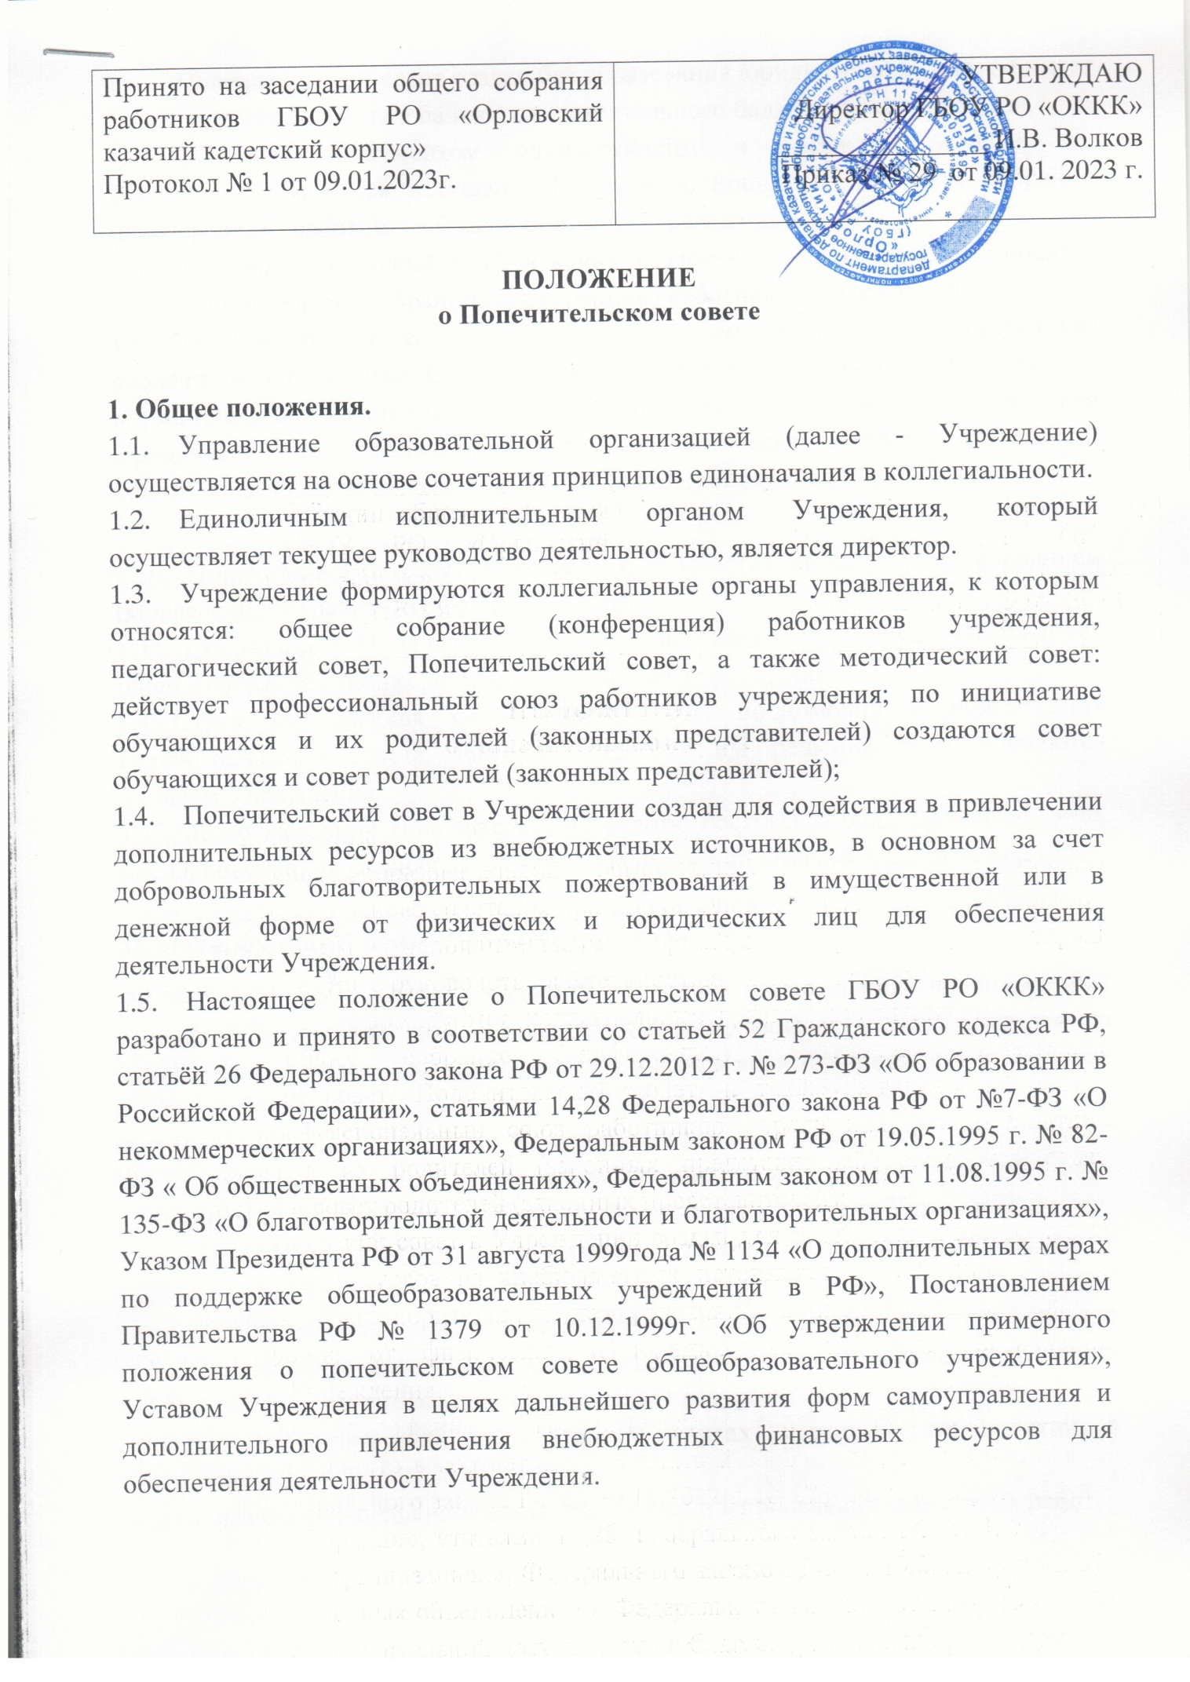

  - Попечительский совет создан без образования юридического лица, не имеет своего расчетного счета в банках, самостоятельного баланса, печати, штампа.
  - Основным документом определяющим и регламентирующим его деятельность, является настоящее Положение, принятое на общем собрании (конференции) работников (высшем органе Учреждения).
  - Внесение изменений в Положение о Попечительском совете относится компетенции общего собрания (конференции) работников Учреждения.
  - Попечительский совет подотчётен общему собранию (конференции) работников Учреждения. Срок полномочий членов, его количественный состав, норма представительства каждого члена Попечительского совета (представители юридических лиц, физические лица, педагогические и другие работники) определяются Положением об общем собрании (конференции) работников.

1.10. Попечительский совет ежегодно отчитывается перед общим собранием (конференцией) работников о деятельности.
1.11. Положение о Попечительском совете вступает в силу после утверждения общим собранием (конференцией) работников Учреждения.
1.12.Структура, порядок формирования, срок полномочий и компетенция Попечительского совета, порядок принятия им решений устанавливаются Уставом Учреждения.
1.13.Место заседаний Попечительского совета: Ростовская обл., Орловский р-он, пос.Орловский, ул. Лесная 28, ГБОУ РО «Орловский казачий кадетский корпус».

II. Цели, функции Попечительского Совета.
2.1.Попечительский совет создаётся в целях привлечения внебюджетных финансовых средств на развитие Учреждения, осуществления контроля за направлением и использованием средств, поступивших в Учреждение на целевой основе.
2.2. К компетенции (функциям) Попечительского совета относятся:
-определение приоритетов деятельности Попечительского совета;
- разработка совместно с администрацией перспектив развития Учреждения;
- укрепление связей Учреждения с предприятиями и организациями посёлка и района;
-инициативность по привлечению внебюджетных финансовых средств для обеспечения деятельности и развития Учреждения, а также вопросы повышения эффективности использования привлекаемых ресурсов;
-содействие организации конкурсов и других массовых мероприятий в Учреждении;
- организация финансовой помощи Учреждению в проведении ремонтных работ;
-содействие совершенствованию материально-технической базы Учреждения, благоустройству его помещений и территории;
- контроль поступления и расходования внебюджетных финансовых средств в Учреждении;
-избрание председателя Попечительского совета и принятие решения о досрочном прекращении его полномочий;
-формирование повестки дня и подготовка необходимых материалов для рассмотрения и принятия по ним решений на очередном заседании, ежегодного отчета о результатах деятельности Попечительского совета;
-координация совместных усилий Попечительского совета, педагогического совета Учреждения, совета обучающихся, совета родителей (законных представителей) и администрации по достижению целей, предусмотренных Уставом Учреждения.
III. Состав Попечительского совета, права и обязанности его членов.
3.1.В состав Попечительского совета могут входить педагогические работники, родители (законные представители) обучающихся, представители общественных, благотворительных организаций, предприятий различных форм собственности, частные лица, содействующие развитию Учреждения, представители администрации Учреждения и иные лица, заинтересованные в совершенствовании деятельности и развитии Учреждения, в количестве не менее 5 человек.
3.2.Осуществление членами Попечительского совета своих функций реализуется исключительно на безвозмездной основе. Члены Попечительского совета осуществляют свою деятельность без отрыва от основной производственной деятельности.
3.3.Учреждение не вправе выплачивать материальное вознаграждение членам Попечительского совета за их деятельность в этом совете.
3.4. Представители педагогических работников избираются на педагогическом совете в количестве одного, двух человек простым большинством голосов открытым голосованием.
3.5. Родители (законные представители) обучающихся в количестве одного, двух человек считаются избранными простым большинством голосов открытым голосованием на общешкольном родительском собрании.
3.6.Представители общественных, благотворительных организаций, предприятий различных форм собственности и частные лица входят в состав Попечительского совета на добровольных общественных началах.
3.7.Представители администрации назначаются руководством Учреждения.
3.8.Персональный состав Попечительского совета утверждается на общем собрании (конференции) работников на неограниченный срок простым большинством голосов. Лица, избранные в состав Попечительского совета, могут переизбираться неограниченное количество раз. Приём новых членов Попечительского совета осуществляется общим собранием (конференцией) работников.
3.9.Все члены Попечительского совета обладают равными правами.

Член Попечительского совета вправе:
- избирать и быть избранным в состав Попечительского совета;
-вносить предложения по структуре и кандидатурам в состав Попечительского совета;
-беспрепятственно выходить из состава Попечительского совета;
- обсуждать, вносить предложения по деятельности Попечительского совета, отстаивать свою точку зрения на собраниях, заседаниях Попечительского совета, осуществлять контроль в установленном порядке;
-требовать обсуждения вопросов на заседании Попечительского совета;
-добровольно оказывать Учреждению индивидуальное, в том числе, инициативное содействие и помощь, – интеллектуальную, финансовую или личным участием;
-получать информацию, имеющуюся в распоряжении Попечительского совета;
- уважать права работников Учреждения и обучающихся
3.10.Член Попечительского совета обязан:
-признавать и выполнять настоящее Положение;
-принимать посильное участие в деятельности Попечительского совета, предусмотренной настоящим Положением.
3.11.Попечительский совет, его члены не вправе вмешиваться в деятельность Учреждения, не предусмотренную настоящим Положением.
3.12.Членство в Попечительском совете прекращается:
-по собственному желанию члена Попечительского совета после того, как он письменно проинформировал председателя;
-в связи с исключением из Попечительского совета, если деятельность члена Попечительского совета противоречит настоящему Положению.
3.13.Вопрос об исключении из Попечительского совета рассматривается на общем собрании (конференции) работников Учреждения. Решение принимается большинством голосов.
3.14.Председатель Попечительского совета:
-осуществляет контроль за расходованием внебюджетных средств;
-предоставляет отчет о деятельности Попечительского совета по итогам учебного года, несёт ответственность за организацию и итоги работы Попечительского совета.
3.15.Председатель Попечительского совета имеет право:
-привлекать внебюджетные источники финансирования;
-распределять обязанности между членами Попечительского совета;
-представлять Попечительский совет без доверенности во всех взаимоотношениях с государственными, общественными, другими организациями и физическими лицами по всем вопросам, касающимся правоспособности Попечительского совета и его интересов.
3.16.Председатель Попечительского совета обязан:
-планировать и осуществлять оперативное руководство деятельностью Попечительского совета;
-обеспечивать выполнение решений Попечительского совета;
-председательствовать на заседаниях Попечительского совета;
-организовывать учёт и отчётность деятельности Попечительского совета;
-решать другие вопросы, возникающие в процессе деятельности Попечительского совета.
3.17.Из числа членов Попечительского совета простым большинством голосов открытым голосованием избирается секретарь Попечительского совета, который ведет и оформляет протоколы заседаний Попечительского совета.
3.18.Секретарь Попечительского совета:
-организует проведение заседаний Попечительского совета;
- ведёт и хранит протоколы заседаний Попечительского совета.
IV. Организация работы Попечительского Совета.
4.1. Попечительский совет осуществляет свою деятельность в соответствии с задачами и функциями, определёнными настоящим Положением.
4.2. Работа Попечительского совета осуществляется в форме заседаний.
4.3. Заседания Попечительского совета проводятся по мере необходимости, но не реже 1 раза в полугодие, и считаются правомочными, если на них присутствуют не менее половины членов Попечительского совета.
4.4. Попечительский совет принимает решения в рамках своих полномочий, определённых настоящим Положением. Решения принимаются открытым голосованием. Попечительский совет принимает решение простым большинством голосов присутствующих. Решения Попечительского совета доводятся до сведения всех заинтересованных лиц.
4.5. Каждый член Попечительского совета имеет право одного голоса. При равенстве числа голосов голос председателя является решающим.
4.6.Попечительский совет может собираться во внеплановом порядке по просьбе членов Попечительского совета: родителей (законных представителей) обучающихся или работников Учреждения.
V. Права Попечительского Совета.
5.1. Правовой статус Попечительского совета определяется Уставом Учреждения. Попечительский совет имеет право:
-контролировать целевое использование привлеченных внебюджетных финансовых средств и его эффективность;
-заслушивать администрацию Учреждения по вопросам использования финансовых средств, перспектив развития Учреждения, соблюдения финансовой дисциплины;
-вносить предложения в план работы Учреждения;
-организовывать разъяснительную работу среди населения с целью привлечения дополнительных финансовых средств.
VI. Обязанности Попечительского Совета.
6.1.На Попечительский совет Учреждения возлагаются следующие обязанности:
- контроль за использованием привлеченных в Учреждение внебюджетных финансовых средств по целевому назначению;
- эффективность использования привлеченных внебюджетных средств;
- соблюдение выполнения целей, в соответствии с которыми функционирует Попечительский совет.
VII. Принципы взаимодействия Попечительского совета и Учреждения.

7.1.Попечительский совет взаимодействует с органами управления Учреждения по вопросам функционирования и развития Учреждения. Представители Попечительского совета могут участвовать в работе других коллегиальных органах Учреждения в соответствии с их полномочиями при рассмотрении вопросов, входящих в компетенцию Попечительского совета.
7.2.Решение Попечительского совета вне его исключительной компетенции носит консультативный и рекомендательный характер.
7.3.Попечительский совет обязан своевременно информировать о принимаемых решениях и результатах своей деятельности родителей (законных представителей) обучающихся.
7.4.Попечительский Совет взаимодействует с Учреждением на основе следующих принципов:
- наличия согласованных сторонами концепций, целей, задач сотрудничества;
-открытости, гласности, демократичности в работе;
-преемственности и реальности целей взаимодействия;
-взаимного доверия и партнерства в деятельности Учреждения и Попечительского совета;
-взаимной ответственности;
-разграничения функций и полномочий персонала Учреждения и Попечительского совета;
-невмешательства Попечительского совета в текущую деятельность Учреждения;
-.рекомендательного характера решений Попечительского совета в вопросах организации учебно-воспитательного процесса;
-самостоятельности Учреждения в выборе образовательных программ, методов обучения для достижения принятых совместно с Попечительским советом целей и задач.

VIII. Порядок преобразования и ликвидации Попечительского совета.
8.1. Попечительский совет по решению общего собрания (конференции) работников может быть преобразован в иную общественную или некоммерческую организацию.
8.2. При преобразовании Попечительского совета настоящее Положение утрачивает силу. Права и обязанности Попечительского совета переходят к преобразованной организации.
8.3. Ликвидация Совета может быть осуществлена по решению общего собрания (конференции) работников Учреждения.

IX. Делопроизводство Попечительского совета.
9.1. Заседания и решения Попечительского совета оформляются протоколом, который подписывает Председатель Попечительского совета и секретарь, ведущий протокол заседания.
9.2. Решения Попечительского совета доводятся до сведения всех заинтересованных должностных лиц, общего собрания (конференции) работников, совета родителей (законных представителей) обучающихся Учреждения.
X. Заключительные положения.
10.1. Настоящее Положение вступает в силу с момента его принятия на общем собрании (конференции) работников Учреждения.

